**Самостоятельная работа №5**.**1**

Толоков Виталий Александрович

**Тема:** «5 - ПР: Разработка алгоритмов и программирование обработки одномерных массивов»

**Вариант №:** 27. 

**Задание:** освоить методы разработки алгоритмов и программирование задач по формированию и обработке одномерных массивов.

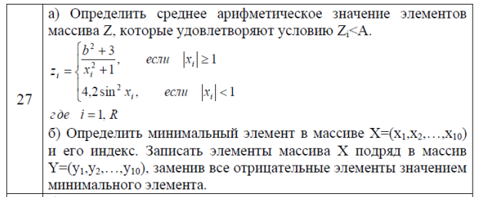

**Исходные данные:** Xi, A

**Результаты вычислений:** Zi

**Ограничения**: abs(Xi) >= 1, abs(xi) < 1, (xi2 + 1 > 0)

**Схема алгоритма решения задачи имеет вид:**

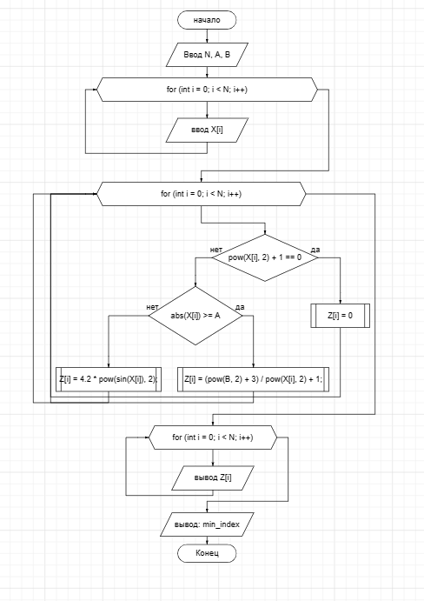

**Текст программы решения задачи имеет вид:**

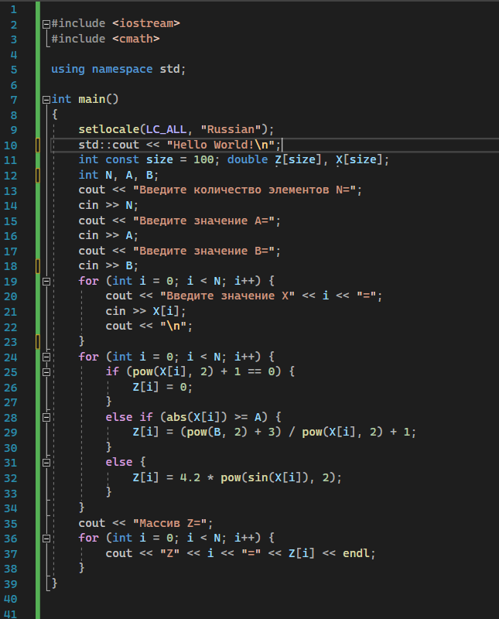

**Тестирование программы** (тестовые наборы или контрольный пример):

|  |  |  |
| --- | --- | --- |
| Исходные данные | Результат программы | Пояснение |
| Ввод:  N=5  A=2  B=-4  X0=1  X1=2  X2=-3  X3=4  X4=-5 |  | Ввод корректных значений |
| Ввод:  N=2  A=-1  B=1  X0=2  X1=3  B=-45 |  | Ввод корректных значений |
| Ввод:  N=10  A=-1  X0=4  X1=-23  X2=-5  X3=43  X4=-53  X5=-53  X6=0  X7=-1  X8=1  X9=5 |  | Ввод корректных значений |
| Ввод:  N=0  A=2  B=3 |  | Ввод некорректных значений |
| Ввод:  N=2  A=0  B=4  X0 = 3  X1 = 2 |  | Ввод некорректных значений |
| Ввод:  N=3  A=-2  B=-3  X0 = 1  X1 = -1  X2 = 2 |  | Ввод корректных значений |
| Ввод:  N=y |  | Ввод некорректных значений |
| Ввод:  N=0  A=0  B=0 |  | Ввод нулевых значений |

**Самостоятельная работа №5.2**

Толоков Виталий Александрович

**Тема:** «5 - ПР: Разработка алгоритмов и программирование обработки одномерных массивов»

**Вариант №:** 27. 

**Задание:** освоить методы разработки алгоритмов и программирование задач по формированию и обработке одномерных массивов.



**Исходные данные:** X, N

**Результаты вычислений:** min_X, min_index_X, Y

**Ограничения**: Нет

**Схема алгоритма решения задачи имеет вид:**

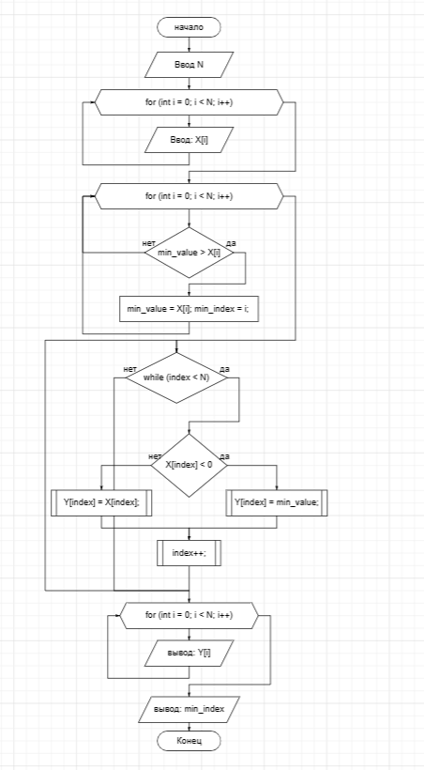

**Текст программы решения задачи имеет вид:**

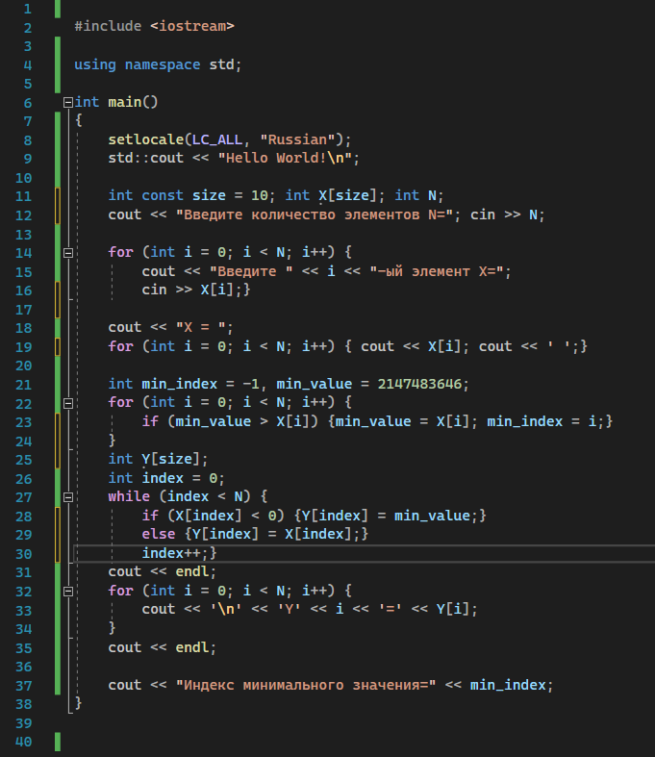

**Тестирование программы** (тестовые наборы или контрольный пример):

|  |  |  |
| --- | --- | --- |
| Исходные данные | Результат программы | Пояснение |
| Ввод:  N=10  X1 = 1  X2 = -2  X3 =3  X4 =-4  X5 =5  X6 =-6  X7 =-7  X8 =8  X9 =9  X10 =10 |  | Ввод корректных значений |
| Ввод:  N = 3  X = 2  X = -1  X = -10 |  | Ввод корректных значений |
| Ввод:  N = 0 |  | Ввод некорректных значений |
| Ввод:  N=-13241241 |  | Ввод некорректных значений |
| Ввод:  N= jkl |  | Ввод некорректных значений |
| Ввод:  N = 90  X1 = 3  X2 = 4  X3 =5  X4 =-5  X5 =3  X6 =-1  X7 =--1  X8 =-1  X9 =2  X10 =3  X11 = 4  X12 =2  X13 =2  X14 = 3  X15 = 4 |  | Ввод некорректных значений |

**Контрольные вопросы:**

**1. Что такое массив?**

Массив — это поименованная совокупность однотипных элементов, упорядоченных по индексам, определяющим положение элемента в массиве.

**2. Что такое индекс массива?**

Индекс — элемент перечислимого множества, который указывает на конкретный элемент массива.

**3. Что такое размерность массива?**

Размерность массива — это количество индексов, необходимое для однозначной адресации элемента в рамках массива. По количеству используемых индексов массивы делятся на одномерные, двумерные, трёхмерные и т. д. Форма или структура массива — сведения о количестве размерностей и размере (протяжённости) массива по каждой из размерностей; может быть представлена одномерным массивом.

**4. Какими способами может быть заполнен массив? Привести примеры.**

Существует несколько способов заполнения массива данными:

1. непосредственное присваивание значений элементам
2. заполнение массива произвольными элементами, случайными числами
3. ввод значений элементов с клавиатуры или чтение из файла

**5. Какие существуют способы организации ввода элементов одномерного**

**массива?**

1. определение элементов массива как констант
2. ввод элементов массива с клавиатуры
3. использование случайных чисел для определения значений
4. использование функций (собственных или стандартных) для определения значений
5. ввод элементов массива из текстового файла

**6. Какой используется способ организации вывода элементов одномерного**

**массива?**

Перебор циклом всех элементов массива:

for (int i = o; I < size; i++) {cout << X[i] << endl;}

**7. Как объявить массив на языке программирования C++?**

int array2[6] = { 0, 1, 2, 3, 4, 5 };

**8. Какие операторы циклов можно использовать для формирования и**

**обработки массивов?**

Используется оператор **[]**

**9. Какие действия чаще всего выполняются над элементами массива?**

1. поиск значений;

2. сортировка элементов в порядке возрастания или убывания;

3. подсчет элементов в массиве

**10. Что такое сортировка или упорядочение массива?**

Изменение порядка элементов в массиве таким образом чтобы соблюдалась закономерность чисел по возрастанию или по убыванию